雲林縣林內鄉成功國小
主題 | 成立並運作學校環保服務隊 | 活動時間 | 98年9月~99年3月
對象 | 社區、全校師生 | 活動地點 | 成功國小、坪頂社區
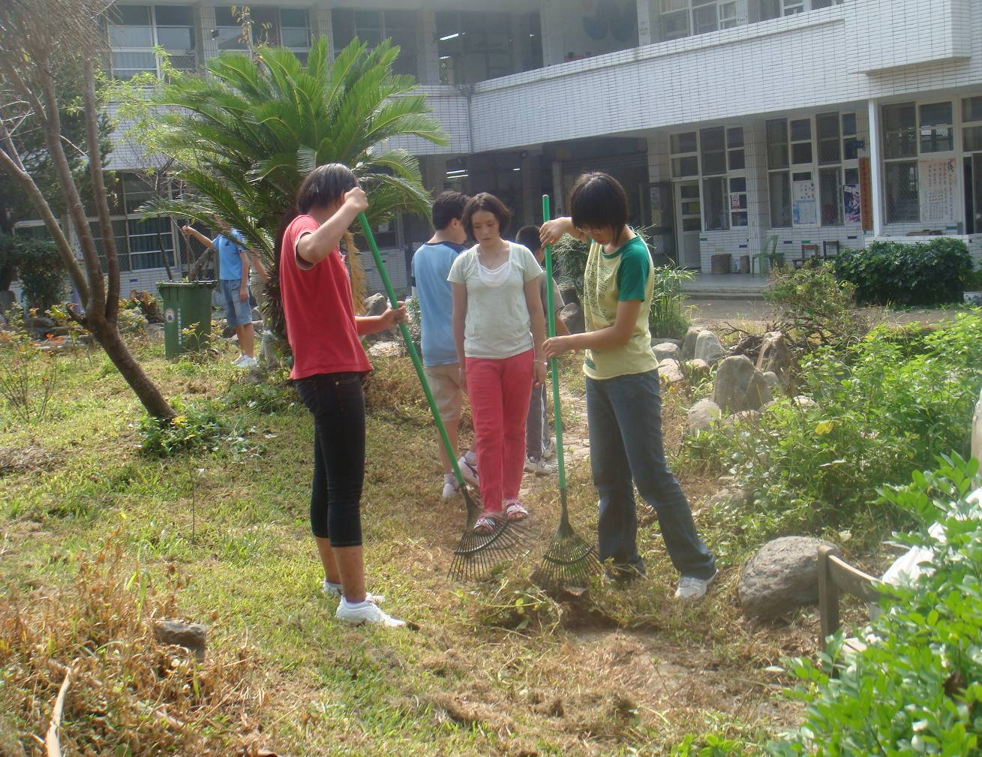 |  |  |  | 照片說明
 |  |  |  | ◎畢業校友志工於學校開學前返校協助校園清掃。
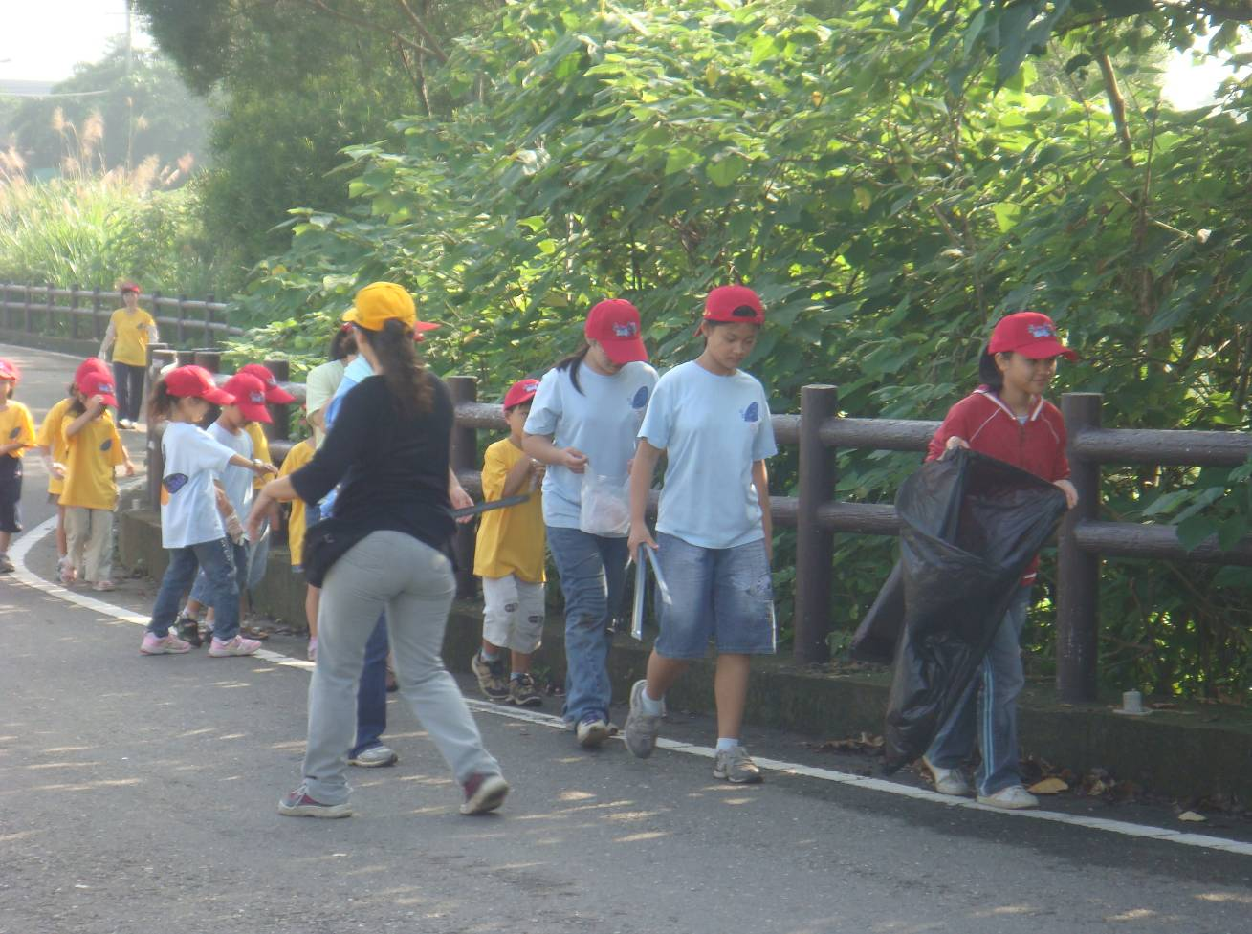 |  |  |  | 照片說明
 |  |  |  | ◎秉持著愛校愛鄉的環保精神，全校走入社區進行掃街活動。
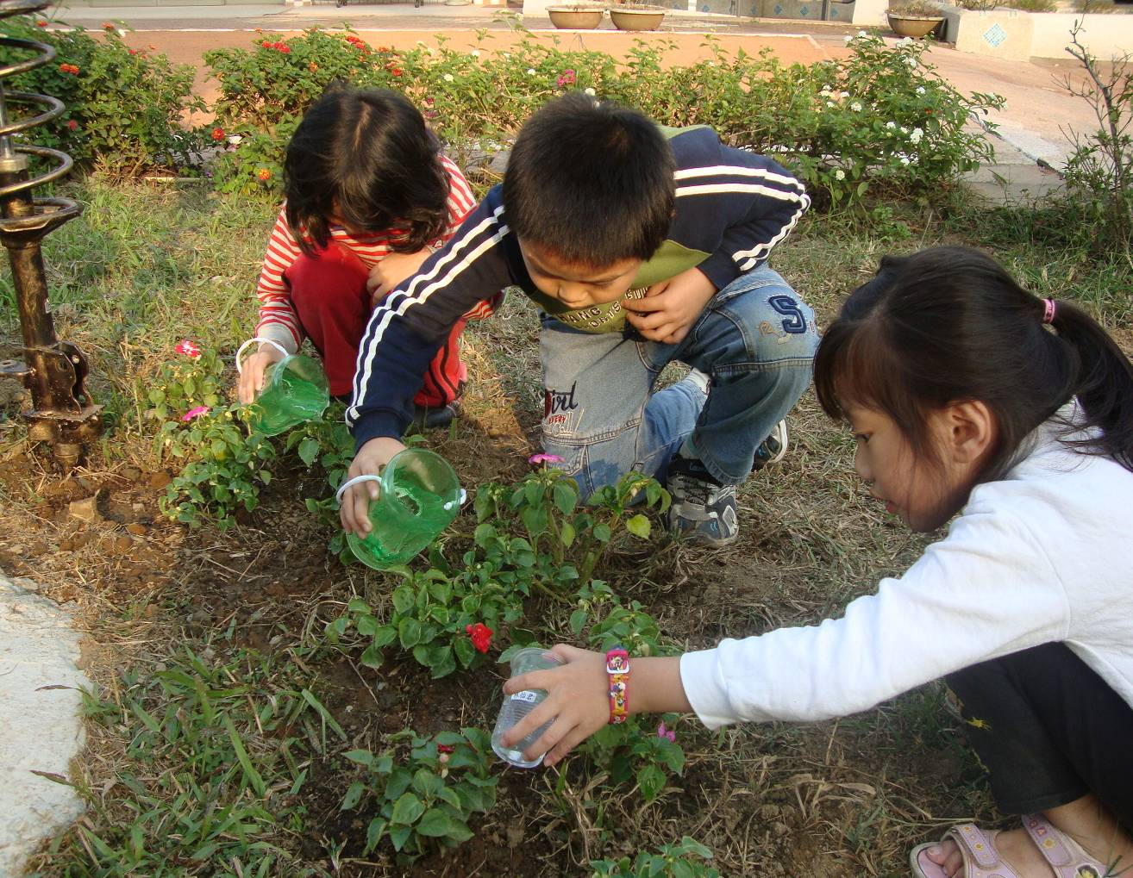 |  |  |  | 照片說明
 |  |  |  | ◎學校學生於校園內種植花草，以綠化美化環境。
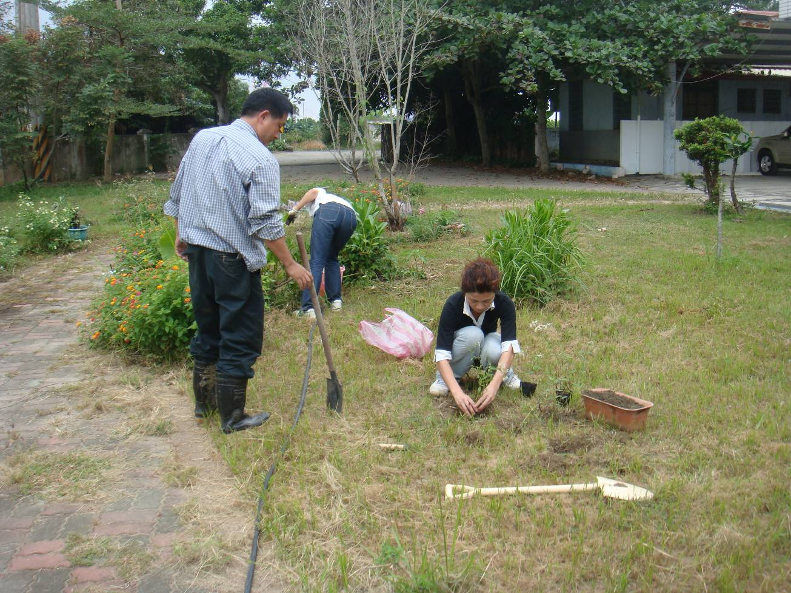 |  |  |  | 照片說明
 |  |  |  | ◎社區環保志工家長，主動協助整理學校環境與種植樹木。

